PEDIDO DE PROVIDÊNCIA Nº. _______ /2018

O vereador que a esta subscreve, no uso das prerrogativas que lhes são conferidas pelo Regimento Interno da Câmara Municipal, requer, ouvida a casa e após os tramites regimentais, na pessoa do Exmo. Prefeito Municipal, Leone Maciel, providências junto a secretaria competente, no sentido de que seja realizado estudo para captação de aguas pluviais na rua Guarapuava, bairro Interlagos.

JUSTIFICATIVA

Tal pedido se baseia no fato de que a referida rua recebe um volume expressivo de escoamento de agua de chuva. Sem a captação adequada, a agua de chuva está causando sérios danos à população tais como enxurradas que arrastam terra e lixo, deixando a rua cheia de buracos e intransitável.

Sala das Sessões 28 de março de 2018.

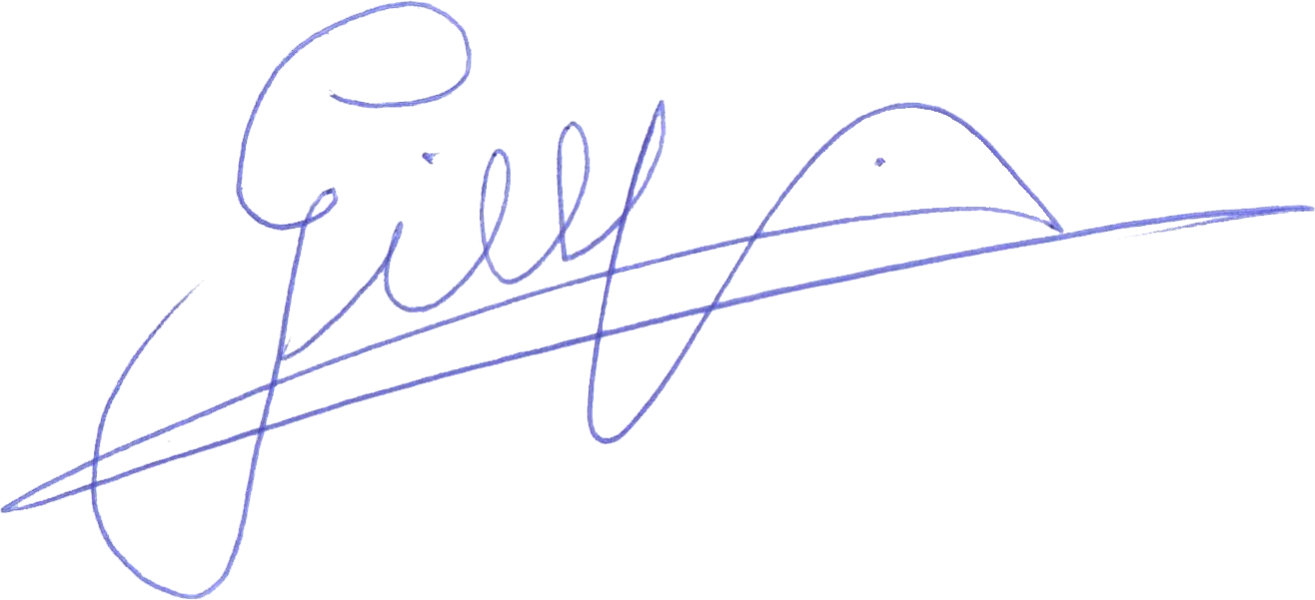

GILBERTO PEREIRA DA SILVA

VEREADOR/ PMDB

